绍兴自组班 潮汕粤闽赣汽车班纯玩7日799元行程单
📅班期:3月26日 4月14/28日
产品编号 | 自游人17297339561 | 出发地 | 浙江省-绍兴市 | 目的地 | 广东省
行程天数 | 7 | 去程交通 | 汽车 | 返程交通 | 汽车
参考航班 | 无
产品亮点 | 绍兴自组班 潮汕粤闽赣汽车班纯玩7日799元
产品介绍 | 潮人潮汕品闽赣  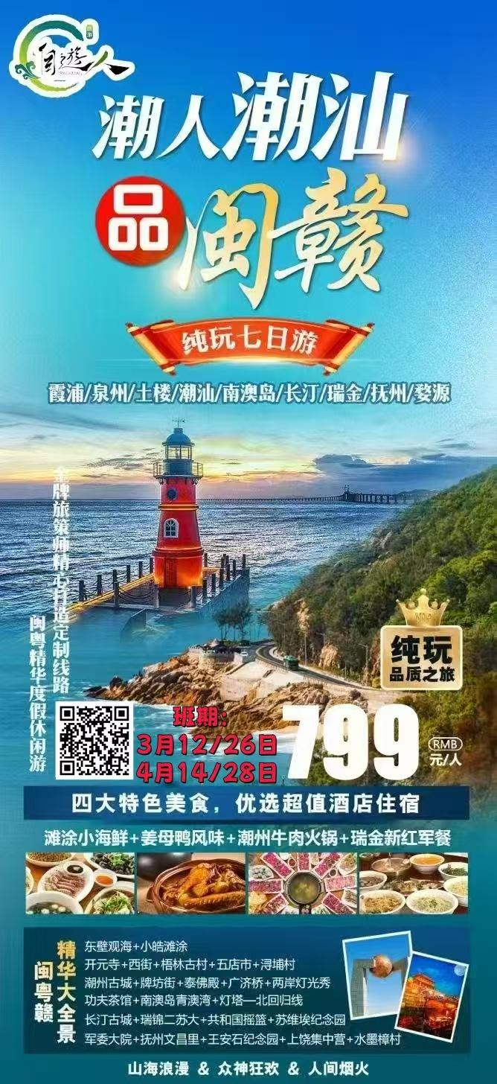
行程安排
行程详情
第一天：绍兴——霞浦
费用说明
费用包含 | 1、交通：往返空调旅游车，保证每人一正坐。
费用不包含 | 1、必消套餐：潮汕功夫茶+四正餐+门票+综合车导服务299元
其他说明
预订须知 | 特别提醒
温馨提示 | 广东省地处中国大陆最南部。东邻福建，北接江西、湖南，西连广西，南临南海，珠江口东西两侧分别与香港、澳门特别行政区接壤，西南部雷州半岛隔琼州海峡与海南省相望。全境位于北纬20°13′～25°31′和东经109°39′～117°19′之间。东起南澳县南澎列岛的赤仔屿，西至雷州市纪家镇的良坡村，东西跨度约800公里；北自乐昌县白石乡上坳村，南至徐闻县角尾乡灯楼角，跨度约600公里。北回归线从南澳—从化—封开一线横贯广东。全省陆地面积为17.98万平方公里，约占全国陆地面积的1.87%；其中岛屿面积1592.7平方公里，约占全省陆地面积的0.89%。全省沿海共有面积500平方米以上的岛屿759个，数量仅次于浙江、福建两省，居全国第三位。另有明礁和干出礁1631个。全省大陆岸线长3368.1公里，居全国第一位。按照《联合国海洋公约》关于领海、大陆架及专属经济区归沿岸国家管辖的规定，全省海域总面积41.9万平方公里。

